Compte rendu de la réunion du Conseil d’administration

Date : 07 mars 2024
Heure : de 9h à 10h20
Lieu : salle A106
Présents : CALVAYRAC Alyson, BERNIER Lola, LAVAL Elina, TASKOPARAN Sahra, MERGNAT Melissa, GANE Charlotte, PAUTRAT Julia, FOURGEROUX Théo, BLANCHARD Tristan
Auditrice : Madame Gonçalves
Accueil dans la salle A106 à 9h00.
Nous avons commencé par l’attribution des postes pour le nouveau bureau. (9h10)
Désormais :
La présidente : GANE Charlotte
La vice-présidente : PAUTRAT Julia
La trésorière : TASKOPARAN Sahra
Le trésorier adjoint : FOURGEROUX Théo
La secrétaire : MERGNAT Melissa
Le secrétaire adjoint : BLANCHARD Tristan
Elina a expliqué les rôles de chaque poste. (9h20)
L’ancienne présidente et la nouvelle présidente ont signé la fiche pour la transmission des clés.
Alyson a donc remis les clés à Charlotte, en lui expliquant l’importance de ne pas les perdre.
Lola les a prévenus qu’il y aurait un vide bibliothèque le 9 mars 2024 (JPO) et qu’ils sont les bienvenus pour s’y rendre.
Melissa et Sahra seront présentes lors de ce vide bibliothèque pour en faire l’animation.
Alyson a remis les codes du site internet de PGA services à la présidente et la secrétaire. (9h35)
Elina a fini par présenter les classeurs et cahiers de l’association (Cahier de compte, Classeur comptable, Classeur adhésions) à 9h46.
Nous leurs avons laissé une pause à 9h50.
Nous leurs avons demandé s’ils avaient des questions et nous leurs avons répondu.
Nous avons pris une photo du nouveau bureau.
Alyson et Elina ont fait la déclaration à la sous-préfecture et ont appelé la banque.

Fin de la séance à 10h17
Fait par l’ancienne secrétaire Lola BERNIER
le 07 mars 2024
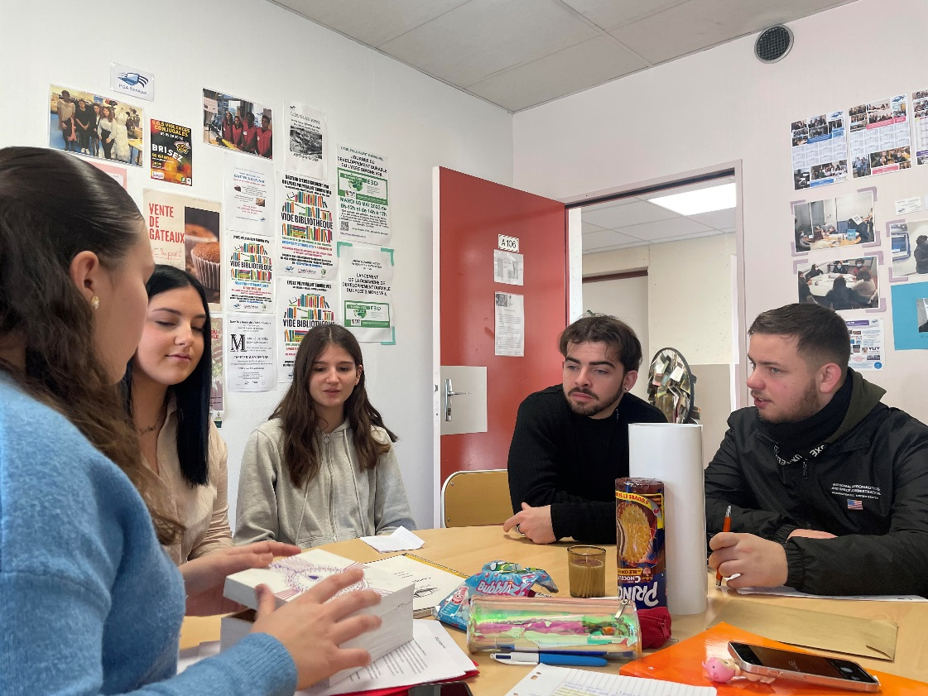

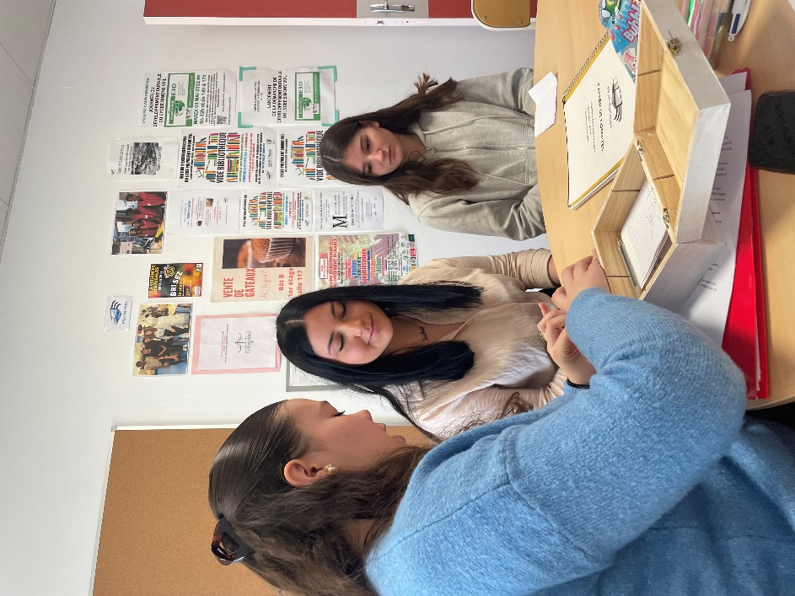
Elina LAVAL, Sahra TASKOPARAN et Melissa MERGNAT

